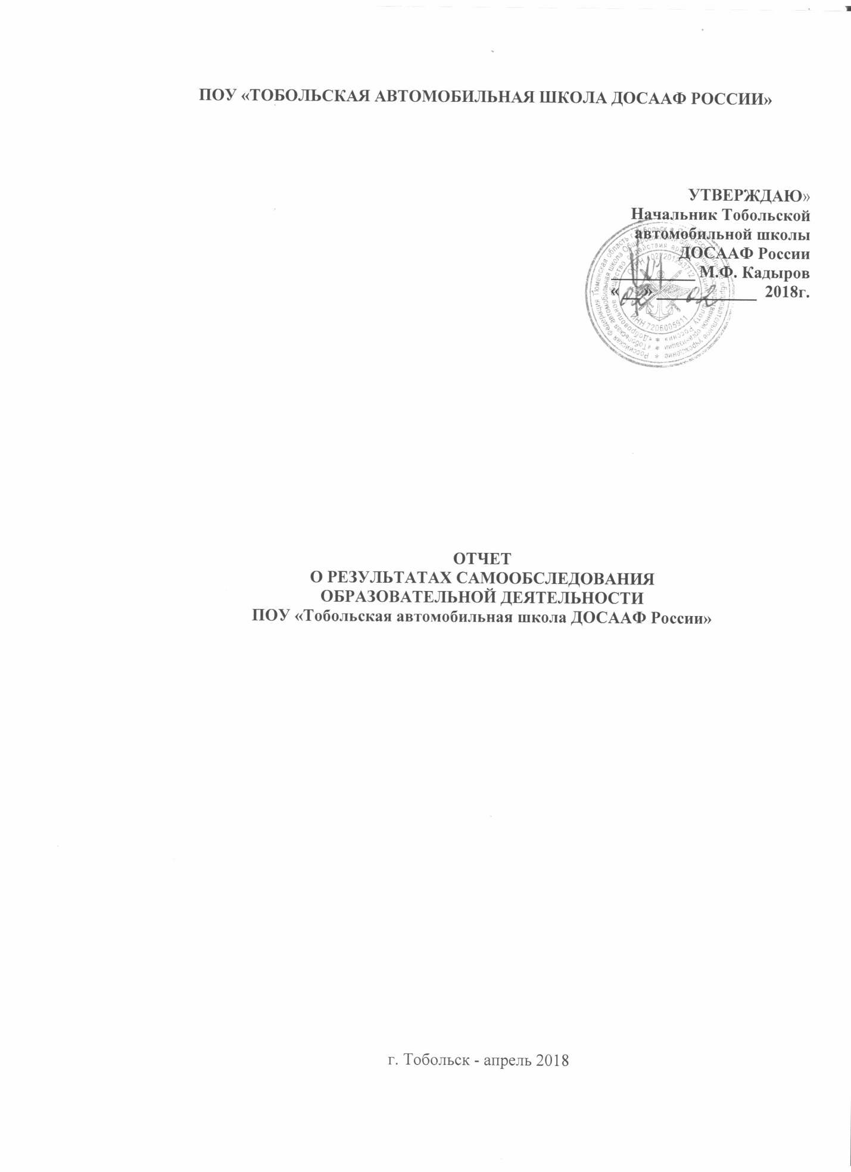

Раздел. Организационно-правовое обеспечение образовательной деятельности
  - Общие сведения об организации

Сведения о регистрации до 01.07.2002г.: 03.11.1993г. зарегистрировано юридическое лицо Администрацией г. Тобольска, присвоен регистрационный № 39247.
Сведения о лицензиях:
- № 0114 от 21.08.2014г. – выдана Департаментом по лицензированию, государственной аккредитации, надзору и контролю в сфере образования Тюменской области на образовательную деятельность, осуществляемую образовательными организациями, организациями, осуществляющими обучение.
- № 72Л 01 0001839 от 11.10.2016г. – выдана Департаментом образования и науки Тюменской области на образовательную деятельность.
- № ЛО-72-01-002322 от 18.10.2016г. – выдана Департаментом здравоохранения Тюменской области на медицинскую деятельность.
Сведения об учете в налоговом органе:
ИНН 7206005911
КПП 720601001
Дата постановки на учет – 06.09.2000
Наименование налогового органа – Межрайонная инспекция Федеральной налоговой службы №7 по Тюменской области.
Регистрация в Управлении Пенсионного фонда РФ в г. Тобольск Тюменской области: № 082011000569 от 24.12.1991г.
Сведения об учредителях: Общероссийская общественная организация «Российская оборонная спортивно-техническая организация РОСТО»
Регистрационный № 3080 от 10.07.2001г. присвоен Государственной регистрационной палатой при Министерстве юстиции РФ

Цели деятельности ПОУ Тобольская автомобильная школа ДОСААФ России

· выработать у начинающих водителей четкую систему управления ТС;
· привить навыки вождения и вместе со знанием ПДД использовать их в любой дорожной ситуации;
· дать элементарные знания по устройству и эксплуатации ТС;
· воспитать взаимное уважение между участниками дорожного движения;
· научить принимать возможные меры для оказания доврачебной медицинской помощи пострадавшим при ДТП.

1.2 Нормативное и организационно-правовое обеспечение образовательной деятельности
1.2.1 Полное и сокращенное наименование образовательного учреждения в соответствии с Уставом – Профессиональное образовательное учреждение Тобольская автомобильная школа Общероссийской общественно-государственной организации «Добровольное общество содействия армии, авиации и флоту России», ПОУ «Тобольская автомобильная школа ДОСААФ России»
1.2.2 Юридический адрес: 626150, Россия, Тюменская область, г. Тобольск,
Ул. Октябрьская, д.44Б, строение 1
Фактический адрес: 626150, Россия, Тюменская область, г. Тобольск,
Ул. Октябрьская, д.44Б, строение 1
Телефон: 8 (3456)25 10 75
e-mail: tobolskdosaaf@mail.ru
Официальный сайт: dosaaf-tob.ru
1.2.3 Адреса осуществления образовательной деятельности:
626150, Россия, Тюменская область, г. Тобольск, ул. Октябрьская, д.44Б, строение 1
626150, Россия, Тюменская область, г. Тобольск, ул. Октябрьская, д.44Б, строение 1 (автодром)

1.2.4 Обособленные структурные подразделения (филиалы): нет
1.2.6 Начальник – Кадыров Махмадюнус Фаезович, телефон: 8 (3456) 25 10 75
1.2.7 Наличие Устава. Устав ПОУ «Тобольская автомобильная школа ДОСААФ России» утвержден Бюро Президиума Центрального совета ДОСААФ России протоколом № 28 от 25 апреля 2016 года (новая редакция).
1.2.8 Наличие свидетельств, лицензий:
а) Лицензия на право ведения образовательной деятельности № 72Л 01 0001839 от 11.10.2016г выдана Департаментом образования и науки Тюменской области бессрочно
б) Свидетельство серия 72 № 000814428 «о внесении записи в Единый государственный реестр юридических лиц» за основным государственным регистрационным номером 1027201293712. дата внесения записи 21 ноября 2002 года выдано Межрайонной Инспекцией МНС России № 7 по Тюменской области
в) Свидетельство о постановке на учет Российской организации в налоговом органе по месту нахождения на территории Российской Федерации серия 72 № 000828324 от 10.12.1993 года присвоен ИНН/КПП 7206005911/720601001
г) Санитарно-эпидемиологическое заключение выдано Управлением Федеральной службы по надзору в сфере защиты прав потребителей и благополучия человека по Тюменской области № 72.ОЦ.01.000.М000041.01.18 от 22.01.2018 г.
д) Заключение серия 001 № 000151 от 21.11.2017г. о соответствии объекта защиты обязательным требованиям пожарной безопасности выдано Управлением надзорной деятельности и профилактической работы Главного управления МЧС России по Тюменской области
1.2.9. Локальные нормативные документы соответствуют требованиям федерального законодательства:
Положение о текущем контроле и промежуточной аттестации обучающихся
Положение о квалификационном экзамене по программам профессионального обучения и дополнительным профессиональным программам
Положение о комиссии по урегулированию споров между участниками образовательных отношений
Положение об оформлении возникновения, приостановления и прекращения образовательных отношений ПОУ «Тобольская автомобильная школа ДОСААФ России» и обучающимися, а также родителями (законными представителями) несовершеннолетних учащихся
Положение о порядке организации и осуществления образовательной деятельности по программам профессионального обучения в ПОУ «Тобольская автомобильная школа ДОСААФ России»
Положение о порядке организации и осуществления образовательной деятельности по программам профессионального обучения в ПОУ «Тобольская автомобильная школа ДОСААФ России»
Положение о режиме занятий обучающихся в ПОУ «Тобольская автомобильная школа ДОСААФ России»
Положение об аттестационной комиссии ПОУ «Тобольская автомобильная школа ДОСААФ России»
Положение об экзаменационной (аттестационной) комиссии ПОУ «Тобольская автомобильная школа ДОСААФ России»
Порядок приема, оформления, хранения документов слушателей ПОУ «Тобольская автомобильная школа ДОСААФ России»
Правила внутреннего распорядка для лиц, обучающихся в автошколе
Правила внутреннего трудового распорядка ПОУ «Тобольская автомобильная школа ДОСААФ России»
Правила приема, отчисления и восстановления слушателей в ПОУ «Тобольская автомобильная школа ДОСААФ России»
Положение об оказании платных дополнительных услуг
Должностные инструкции
Положение по организации итоговой аттестации обучающихся в ПОУ «Тобольская автомобильная школа ДОСААФ России»

Обеспечение образовательной деятельности объектами и помещениями социально-бытового назначения
2.1. Нежилое помещение:

г. Тобольск, ул. Октябрьская, д.44Б, строение 1, на условиях аренды (свидетельство о государственной регистрации права серия 72 НМ № 117518 от 17.10.2011 г.
2.2. Автодром ПОУ «Тобольская автомобильная школа ДОСААФ России» - на условиях распоряжения Администрации г. Тобольска № 176 от 14.02.1994г.
2.3. Автодром на условиях договора аренды земельного участка № 02-05/88-15 от 20.03.2015г. с Администрацией г. Тобольска.
Выводы и рекомендации по разделу
Образовательная деятельность в ПОУ «Тобольская автомобильная школа ДОСААФ России» осуществляется в соответствии с нормативными актами, регулирующими деятельность образовательных учреждений, в частности автошкол.

Раздел 2. Структура и система управления.

Структура и система управления ПОУ «Тобольская автомобильная школа ДОСААФ России» соответствует Уставу учреждения.
В автошколе разработаны локальные нормативные акты
Работники автошколы повышают уровень профессиональных знаний на различных курсах и путем самообразования.
В 2016 - 2018 г. штатные работники
· прошли повышение квалификации в ПОУ «Тобольская автомобильная школа ДОСААФ России
Образовательная деятельность автошколы регулируется Рабочими документами:
- Учебный план ПОУ «Тобольская автомобильная школа ДОСААФ России»
- Учебные программы по всем теоретическим дисциплинам и практике вождения.

1. Структура учреждения

В соответствии с Уставом автошколы высшим органом управления Учреждением является Учредитель.
Непосредственное руководство деятельностью Учреждения осуществляет начальник Учреждения.
Начальник автошколы
осуществляет административное управление, координирует усилия всех участников образовательного процесса, работников, слушателей;
вырабатывает стратегию развития автошколы;
создает максимально благоприятные условия для работы преподавателей и комфортные условия для слушателей.
осуществляет текущее управление учебным процессом
разрабатывает, утверждает разработанные сотрудниками локальные нормативные акты, учебные программы, экзаменационные материалы, Программу и материалы итоговой аттестации слушателей и другие методические материалы.
Функции, обязанности и права работников учреждения определяются Уставом Автошколы и регламентируются должностными инструкциями.
Для осуществления учебной деятельности и оптимизации учебного процесса создана Аттестационная комиссия, работа которой определяется и осуществляется соответствующим Положением.
Аттестационная комиссия создается ежегодно и утверждается приказом начальника и работает в соответствии с Уставом учреждения. К ее функциям относятся:
проверка знаний, умений и навыков по реализуемым программам у слушателей
организация и проведение внутренних экзаменов
организация и проведение контрольных срезов знаний
проведение итоговой аттестации слушателей
Вывод. Управление ПОУ «Тобольская автомобильная школа ДОСААФ России» соответствует Уставу учреждения и осуществляется на основе действующего законодательства РФ в удовлетворительных организационно-административных условиях для осуществления качественной подготовки водителей транспортных средств.
Рекомендации.
1. Продолжить работу по повышению уровня профессиональной подготовки преподавателей и мастеров ВА в области педагогики и методики преподавания.
2. Продолжить работу по созданию УМК по дисциплинам учебного плана

Раздел 3. Структура и содержание подготовки слушателей

3.1. Структура подготовки
Подготовка слушателей в ПОУ «Тобольская автомобильная школа ДОСААФ России» осуществляется в соответствии с действующим законодательством и регламентируется локальными нормативными актами.
ПОУ «Тобольская автомобильная школа ДОСААФ России» реализует следующие программы:
1. профессиональной подготовки водителей транспортных средств:
- Водитель автомобиля категории «А1» - 130 ч.
- Водитель автомобиля категории «А» - 130 ч.
- Водитель автомобиля категории «В» - 190 ч.
- Водитель автомобиля категории «С» - 244 ч.
- Водитель автомобиля категории «СЕ» - 40 ч.
- Водитель автомобиля категории «Д» - 296 ч.
2. профессиональной переподготовки водителей транспортных средств:
- с категории «В» на категорию «С» - 84 ч
- с категории «В» на категорию «Д» - 152 ч
- с категории «С» на категорию «Д» - 114 ч
- с категории «С» на категорию «В» - 60 ч
- с категории «Д» на категорию «В» - 64 ч
- с категории «Д» на категорию «С» - 66 ч
3. - профессиональной подготовки мастеров производственного обучения вождению, осуществляющих подготовку водителей транспортных средств - 252 ч
- профессиональной переподготовки мастеров производственного обучения вождению, осуществляющих подготовку водителей транспортных средств - 82 ч
4. профессиональной подготовки преподавателей осуществляющих подготовку водителей транспортных средств 252 ч
- профессиональной переподготовки преподавателей осуществляющих подготовку водителей транспортных средств 82 ч
5. Специалист, ответственный за безопасность дорожного движения – 252 ч
6. Контролер технического состояния автотранспортных средств – 252 ч
7. Диспетчер автомобильного транспорта – 252 ч
8. - Курсы повышения квалификации ответственного за обеспечение БДД – 72 ч
-Курсы повышения квалификации контроллера технического состояния автотранспортных средств – 72 ч
- Курсы повышения квалификации диспетчера автомобильного транспорта – 72 ч
9. ежегодные занятия с водителями автотранспортных средств (техминимум)– 20 ч
10. защитное вождение в сложных метеорологических условиях, включая программу «Безопасное зимнее вождение» - 22 ч

Программы подготовки и переподготовки определены лицензией на право осуществления образовательной деятельности. Организация учебного процесса соответствует графику учебного процесса и учебным планам.
Форма обучения очная (вечерняя).
Теоретические занятия проходят в специально оборудованных классах.
Расписание занятий на каждую группу расположены на информационном стенде.
Организация промежуточных аттестаций проходит в виде зачетов.
Практические занятия осуществляются на оборудованном автодроме и на маршрутах в условиях реального дорожного движения, утвержденными в ОГИББД.
Внутренний экзамен по теории проходит в учебном компьютерном классе. Проведение практического экзамена осуществляет экзаменационная комиссия на учебном транспортном средстве.
Подготовка водителей и специалистов проводится в соответствии с разрешающими документами: Лицензией, Уставом ПОУ «Тобольская автомобильная школа ДОСААФ России» и обеспечена необходимыми тренажерами, транспортными средствами и материально-технической базой.
Движение контингента обучающихся в ПОУ «Тобольская автомобильная школа ДОСААФ России»
Контингент в ПОУ «Тобольская автомобильная школа ДОСААФ России» в целом стабилен. Ежегодно обучается примерно равное количество обучающихся – 850 человек.
Отчислены из автошколы лица, не заплатившие за учебу. В это число не включены обучающиеся, не прошедшие итоговую аттестацию, т.к. по Уставу автошколы они могут сдавать итоговые экзамены с другими группами.

3.2. Содержание подготовки

В ПОУ «Тобольская автомобильная школа ДОСААФ России» имеются документы, определяющие содержание обучения водителей и специалистов:
· ГОС
· Учебный план
· Рабочие учебные программы
· Положение о текущем контроле, промежуточной и итоговой аттестации
· Учебно-методические материалы по дисциплинам
· Тренажеры, транспортные средства для обучения практике вождения
· Автодром

3.2.1. Учебный план ПОУ «Тобольская автомобильная школа ДОСААФ России»

Учебный план ПОУ «Тобольская автомобильная школа ДОСААФ России» разработан на основе Рабочих программ, утвержденных начальником автошколы.
Форма обучения – очная.
Нормативный срок обучения установлен в каждой программе.

Структура Учебного плана: информация об учебных предметах, количестве часов, отводимых на каждый из них, в т.ч. на теоретические и практические занятия.
Учебные предметы, включенные в Учебный план соответствуют «Примерным программам» профессиональной подготовки и переподготовки водителей транспортных средств, специалистов, утверждены приказом Министерства образования и науки Российской Федерации от 26 декабря 2013 г. № 1408.

Формами промежуточной аттестации слушателей являются «зачет» и «экзамен».
Экзамены, предусмотренные Учебным планом, проводятся в форме устного ответа по билетам, письменного и компьютеризованного тестирования.
Специфика образовательного процесса в ПОУ «Тобольская автомобильная школа ДОСААФ России» соответствует принятым в автошколах России нормам, определяемым МВД РФ.
Перечень кабинетов соответствует Учебному плану.
Вывод. В целом Учебные планы соответствуют ГОС и Примерным программам.

3.2.2. Программы и требования к выпускным квалификационным испытаниям

Право присвоения квалификации «Водитель транспортного средства принадлежит ОГИБДД. Автошкола готовит слушателей к квалификационному экзамену, проводит итоговую аттестацию в форме комплексного экзамена, выдает «Свидетельство об окончании автошколы», которое дает право на сдачу квалификационного экзамена в ОГИБДД по месту регистрации слушателя.
«Положение о ПОУ «Тобольская автомобильная школа ДОСААФ России» определяет порядок и Программу итоговой аттестации слушателей. Содержание итоговой аттестации приведено в соответствие с нормами, утвержденными МВД РФ.
Учебно-методическая литература
· Библиотечный фонд в автошколе включает учебники, методическую литературу в помощь преподавателям и мастерам ПВА в общем кол-ве 89 ед.,– более 10 наименований.
· Собственные учебно-методические материалы включают лекции, методические рекомендации, практические работы, видеоматериалы и др.
Наглядные пособия и ТСО.
В учебных классах, в соответствии с требованиями новых Примерных программ, имеются:
Оборудование и технические средства обучения
- Компьютеры с соответствующим программным обеспечением
- Ноутбуки
- Мультимедийные проекторы
- Экраны
- Магнитно-маркерные доски
- Мультимедийные доски
Учебно-наглядные материалы
- Плакаты
- Опорные конспекты (на электронных и бумажных носителях)
- Таблицы и схемы, разработанные преподавателями (на электронных и бумажных носителях)
- Видеопрезентации (подборки мультимедийных слайдов по темам учебных предметов)
- Макеты, муляжи
- Средства оказания доврачебной медицинской помощи

Средства аудио- и видеорегистрации процесса проведения практических экзаменов - готовая система видеофиксации NSCAR 401

Материально-техническое обеспечение:
· Закрытая площадка
· Транспортные средства

Выводы и рекомендации.

Оценка степени освоения обучаемыми предметов учебных планов программ подготовки в ходе самообследования подтвердила объективность полученных результатов и достаточный уровень знаний слушателей.
Организация внутреннего экзамена и экзамена в ОГИБДД обеспечивает объективность результатов. Уровень итоговых оценок подтверждает соответствие знаний и умений выпускников государственным требованиям.
Автошкола располагает необходимой материально-технической базой.
Результаты проведенного самообследования по всем направлениям деятельности показали, что содержание, уровень и качество подготовки выпускников, условия ведения образовательного процесса соответствуют государственным требованиям.
Показатели деятельности соответствуют требованиям, предъявляемым к Автошколам к подготовке водителей транспортных средств, специалистов дополнительного профессионального образования.

Раздел 4. Качество подготовки слушателей

4.1. Качество знаний

Качество знаний слушателей удовлетворительное. Анализ журналов успеваемости показал преобладание оценок «4» (хорошо). Такие результаты прослеживаются за весь аттестуемый период.
Результаты позволяют сделать вывод, что ПОУ «Тобольская автомобильная школа ДОСААФ России» работает стабильно.
Количество слушателей, поступивших и закончивших обучение в автошколе в 2017 г. ниже предыдущих лет. Это обуславливается разными причинами:
общеэкономическая ситуация в стране и снижение покупательской способности граждан,
повышение уровня конкуренции в г. Тобольске, где работают еще 3 автошколы.
Работниками автошколы предпринимаются серьезные усилия для привлечения контингента. Проводится вдумчивая, творческая и разнообразная работа профориентационного направления:
регулярные беседы в школах города
рекламные акции – объявления, листовки
специальный сайт в сети «Одноклассники», «Контакте» (оповещение, работа по картограммам , проведение вечеров, конкурсов для выпускников прошлых лет и др.)
Отсев из автошколы (колонка «выбыли») – примерно одинаков. Количество не сдавших «выпускные» экзамены не превышает 5%, что мы считаем положительным фактором. Все, получившие свидетельство об окончании автошколы, допускаются к сдаче квалификационного экзамена в ОГИБДД по месту обучения и регистрации. Получают права не менее 90% «выпускников» автошколы.
4.1.1. Прием слушателей регламентируют локальные акты, принятые в автошколе:
· Устав
· Правила приема
· Порядок приема, оформления и хранения документов поступающих в ПОУ «Тобольская автомобильная школа ДОСААФ России».
4.1.2. Подготовленность «выпускников» автошколы по результатам квалификационного экзамена в ОГИБДД составляет: 80-90%.
Прием слушателей в ПОУ «Тобольская автомобильная школа ДОСААФ России» ведется в течение всего года.
4.2. Условия, определяющие качество подготовки.

4.2.1. Кадровое обеспечение подготовки специалистов.
В ПОУ «Тобольская автомобильная школа ДОСААФ России» работают 5 преподавателей и 7 мастеров ПОВ, из них имеют высшее образование – 4 чел. Начальник имеет высшее образование. Возраст – в среднем 40 лет.
Повышения квалификации проводится путем самообразования, обсуждения актуальных вопросов подготовки обучающихся на педсоветах.

4.2.2. Материально-техническая база
Общая пл. помещений для осуществления образовательной деятельности составляет 3351,0 кв.м,
Автошкола имеет закрытую площадку, оборудованную в соответствии с нормативами, 2 автодрома, транспортные средства (13 легковых автомобиля, 1 автобус, 1 трактор погрузчик одноковшовый колесный, 8 грузовых автомобилей, 3 мотоцикла), 4 прицепа, автомобильные легковые и грузовые тренажеры, компьютеры.

Выводы.
Условия, определяющие качество подготовки – удовлетворительные.

